МІНІСТЕРСТВО ОСВІТИ ТА НАУКИ УКРАЇНИ
НАЦІОНАЛЬНИЙ ТЕХНІЧНИЙ УНІВЕРСИТЕТ УКРАЇНИ
«КИЇВСЬКИЙ ПОЛІТЕХНІЧНИЙ ІНСТИТУТ ІМЕНІ ІГОРЯ СІКОРСЬКОГО»
ФАКУЛЬТЕТ ІНФОРМАТИКИ ТА ОБЧИСЛЮВАЛЬНОЇ ТЕХНІКИ
КАФЕДРА ОБЧИСЛЮВАЛЬНОЇ ТЕХНІКИ

Лабораторна робота №1
з дисципліни «Алгоритми та структури даних»
на тему «Розгалужені алгоритми»

Виконав:
студент групи ІМ-65
Яременко М.В.

Перевірив:
ст. викл. Череватенко О.В.

Київ 2026

Завдання
Мета роботи: засвоєння теоретичного матеріалу та набуття практичних навичок використання керуючих конструкцій розгалуження та булевих (логічних) операцій.
Варіант: 2
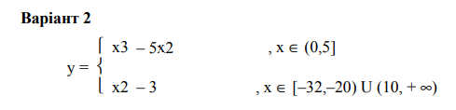
Постановка задачі: задано дійсне число x. Визначити значення заданої за варіантом кусочно-безперервної функції y(x), якщо воно існує, або вивести на екран повідомлення про неіснування функції для заданого x.
Розв’язати задачу двома способами (написати дві програми):
1) в програмі дозволяється використовувати тільки одиничні операції порівняння (=, <>, <, <=, >, >=) і не дозволяється використовувати булеві (логічні) операції (not, and, or тощо);
2) в програмі необхідно обов’язково використати булеві (логічні) операції (not, and, or тощо); використання булевих операцій не повинно бути надлишковим.

Виконання роботи
Програма 1 — без логічних операцій
Блок-схема алгоритму наведена на рисунку 1. 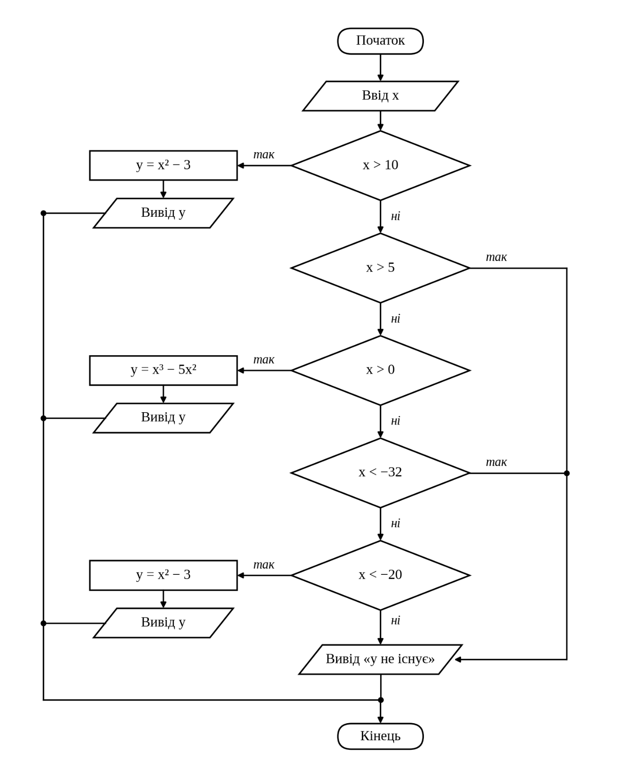
Рисунок 1 — Блок-схема алгоритму програми 1 (без логічних операцій)
Програма 2 — з логічними операціями
Блок-схема алгоритму наведена на рисунку 2.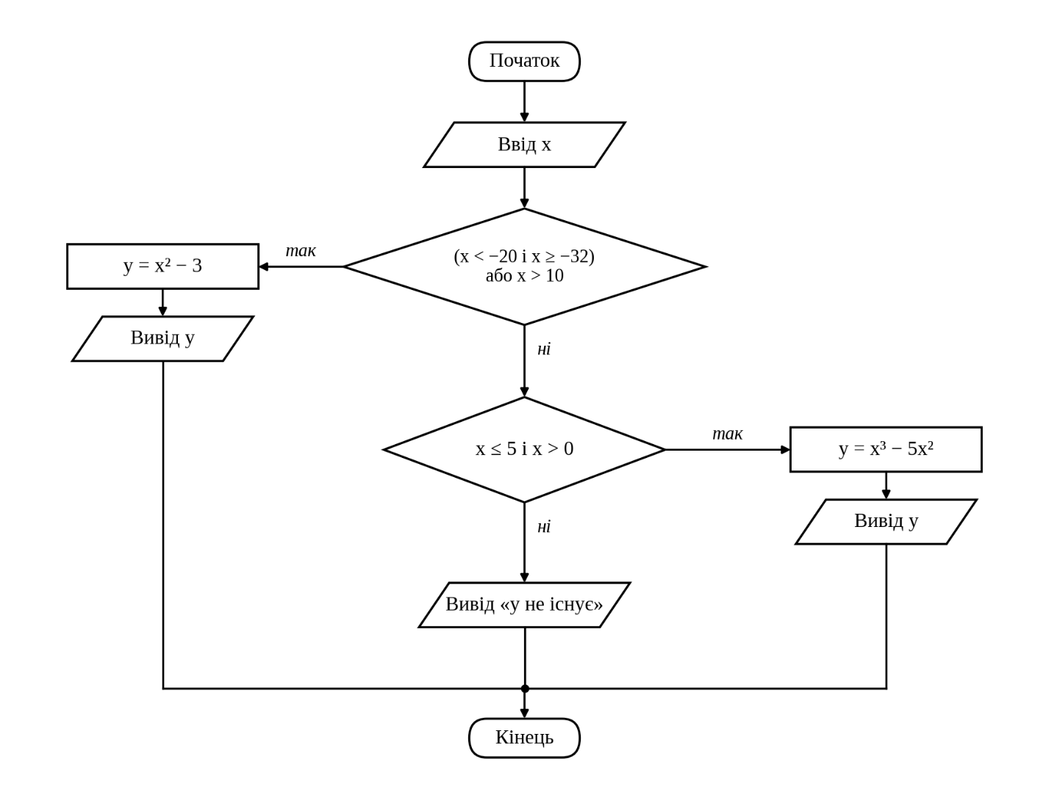
Рисунок 2 — Блок-схема алгоритму програми 2 (з логічними операціями)

Тестування

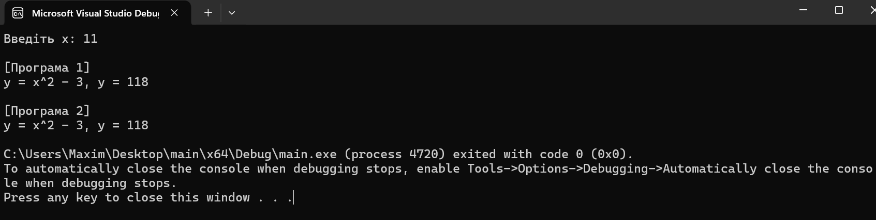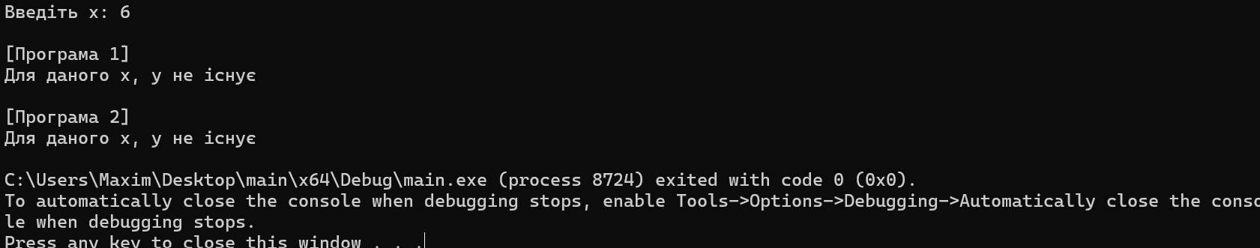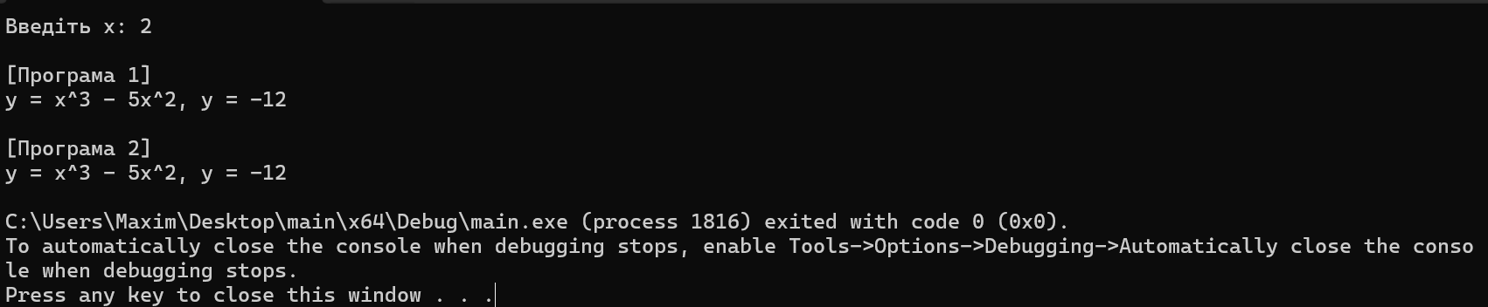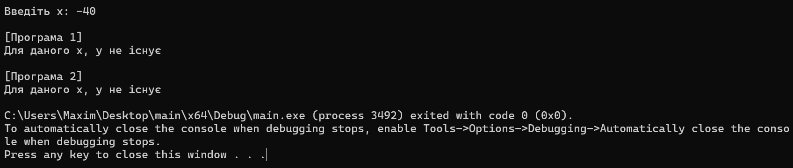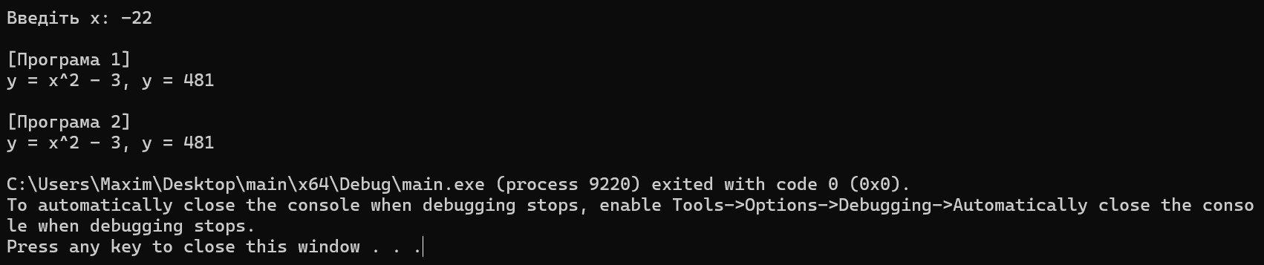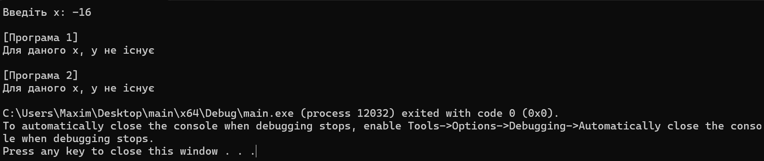

Висновки
Під час виконання лабораторної роботи було засвоєно матеріал та набуто практичних навичок використання керуючих конструкцій розгалуження та булевих (логічних) операцій С++.

Лістинг програми
#include <iostream>
#include <windows.h>

double func1(double x) { return x * x * x - 5 * x * x; }
double func2(double x) { return x * x - 3; }

// Програма 1: без логічних операцій
void variant1(double x) {
if (x > 10) {
std::cout << "y = x^2 - 3, y = " << func2(x) << "\n";
} else {
if (x > 5) {
std::cout << "Для даного x, y не існує\n";
} else {
if (x > 0) {
std::cout << "y = x^3 - 5x^2, y = " << func1(x) << "\n";
} else {
if (x < -32) {
std::cout << "Для даного x, y не існує\n";
} else {
if (x < -20) {
std::cout << "y = x^2 - 3, y = " << func2(x) << "\n";
} else {
std::cout << "Для даного x, y не існує\n";
}
}
}
}
}
}

// Програма 2: з логічними операціями
void variant2(double x) {
if ((x < -20 && x >= -32) || x > 10) {
std::cout << "y = x^2 - 3, y = " << func2(x) << "\n";
} else if (x <= 5 && x > 0) {
std::cout << "y = x^3 - 5x^2, y = " << func1(x) << "\n";
} else {
std::cout << "Для даного x, y не існує\n";
}
}

int main() {
SetConsoleOutputCP(CP_UTF8);
SetConsoleCP(CP_UTF8);

double x = 0;
std::cout << "Введіть x: ";
std::cin >> x;

std::cout << "\n[Програма 1]\n";
variant1(x);

std::cout << "\n[Програма 2]\n";
variant2(x);

return 0;
}

